 |  | 데이터융복합∙소비자리서치 전문 연구기관  컨슈머인사이트 보도자료  (Telecom Report '23-1)
기관 | 컨슈머인사이트 |  | 이메일 | parkkh@consumerinsight.kr
문의 | 박경희 본부장 |  | 연락처 | 02) 6004-7619
배포일 | 2023년 2월15일(수) 배포 |  | 매수 | 4매

가입하고 싶은 통신사, SKT 1위지만
'절대 우위' 약해져
컨슈머인사이트, 2010~2022 통신사 선호도·선택이유 추이
- SKT, 선호율 2010년 54%에서 작년 38%까지 내려와
- KT도 24%→15%로 하락...LG U+는 9%→15%로 상승
- 알뜰폰은 작년 13%로 늘어 LG U+ 따라잡고 KT 추격
- 통신품질 평준화·알뜰폰 등장으로 브랜드간 격차 줄어
- 통신사 선택 이유 '가심비→가성비'로 확연히 달라져

○ 소비자가 가장 이용하고 싶은 통신사 브랜드로 SKT를 꼽은 비율(선호율)이 지난해 처음 30%대로 떨어졌다. 50%를 넘던 SKT 선호율이 2012년(하반기) 40%대로 내려앉은 이후 딱 10년만이다. 이동통신 품질이 평준화되고 알뜰폰이 등장하면서 통신사 브랜드 이미지간 우열이 갈수록 줄어드는 모습이다.
○ 데이터융복합·소비자리서치 전문 연구기관 컨슈머인사이트가 매년 2회(2005년부터 상·하반기 각 1회, 회당 표본규모 약 4만명) 실시하는 ‘이동통신 기획조사’에서 14세 이상 휴대폰 이용자에게 선호하는 통신사와 현재 이용하는 통신사는 어디이며, 선택한 이유는 무엇인지 묻고 2022년까지 13년간의 트렌드를 비교했다.

■ 최근 3년간 알뜰폰 증가한 만큼 SKT 선호율 하락
○ '가장 이용하고 싶은 이동통신사는 어디입니까?'라는 질문에 SKT라고 응답한 소비자는 지난해 상·하반기 모두 38%였다. 스마트폰이 본격 보급되기 시작한 2010년 하반기의 54%에 비하면 16%포인트(p) 낮아진 수치다. SKT는 4세대 이동통신(LTE) 보급 직후인 2012년(하반기) 처음 50% 아래로 내려가 장기간 40% 중반대를 유지했다. 2019년 5세대(G) 이동통신 도입 이후 다시 하락세로 접어들더니 지난해에는 40% 밑으로 떨어진 것이다[그림1].

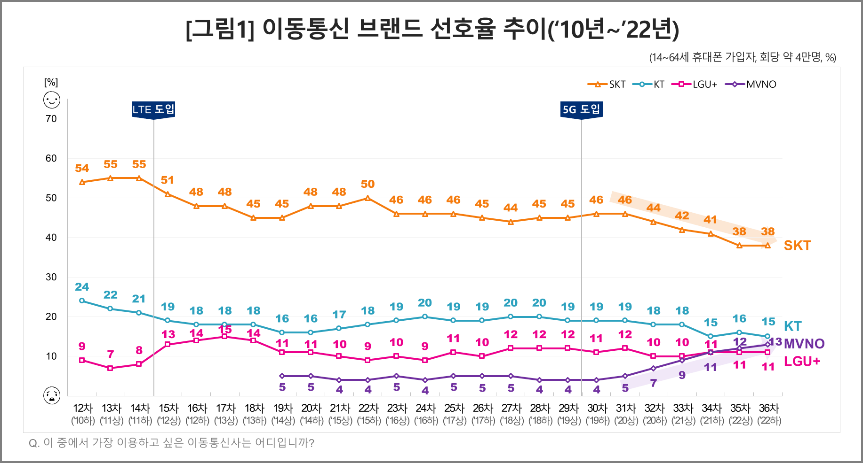

○ 같은 기간 KT는 24%에서 15%로 9%p 하락했으며 LG U+는 9%에서 11%로 소폭 상승했다. LG U+는 4세대 이동통신(LTE) 시장 선점에 힘입어 2013년 15%까지 올랐다가 다소 하락했지만 계속 10% 안팎을 유지해 통신3사 중 선호율 변동 폭이 가장 작았다.
○ 통신3사의 선호율 차이가 줄어든 이유는 우선 통신품질 평준화에 따른 브랜드간 차별성 약화를 들 수 있다. 선호 브랜드 '없음·모름'이라는 응답이 2010년 13%에서 2022년 23%로 크게 늘어났다.
○ 또 하나의 이유는 알뜰폰의 등장이다. 알뜰폰은 조사에 포함된 2014년 이후 선호율이 장기간 5% 안팎에 그쳤다. 2020년부터 상승세가 눈에 띄더니 지난해 하반기에는 13%로 마침내 LG U+(11%)를 따라잡고 KT(15%)의 뒤를 바짝 쫓을 정도로 성장했다. 지난 3년 동안 알뜰폰 선호율 증가분(8%p)만큼 SKT 선호율(-8%p)은 빠진 셈이다.

■ 통화품질, 기업 이미지는 통신사 선택 이유에서 뒤로 밀려
○ 현재 이용하는 통신사를 선택한 이유(복수응답)를 보면 휴대폰에 대한 소비자의 기대치 변화를 읽을 수 있다.
○ 스마트폰 도입 초기인 2010년 소비자는 통신사 선택 이유 Top5로 단말기 라인업, 휴대폰 가격, 통화품질, 가입조건, 기업이미지 순으로 꼽았다. 그러나 지난해에는 결합할인, 장기고객 혜택, 저렴한 요금, 마음에 드는 요금제 순으로 Top5가 모두 달라졌다. 통신사 선택 이유가 단말기와 기업이미지 중심에서 할인과 혜택 중심으로 완전히 바뀌었다. 휴대폰과 서비스 뿐 아니라 소비자의 기대도 확 바뀌었음을 알 수 있다[그림2].

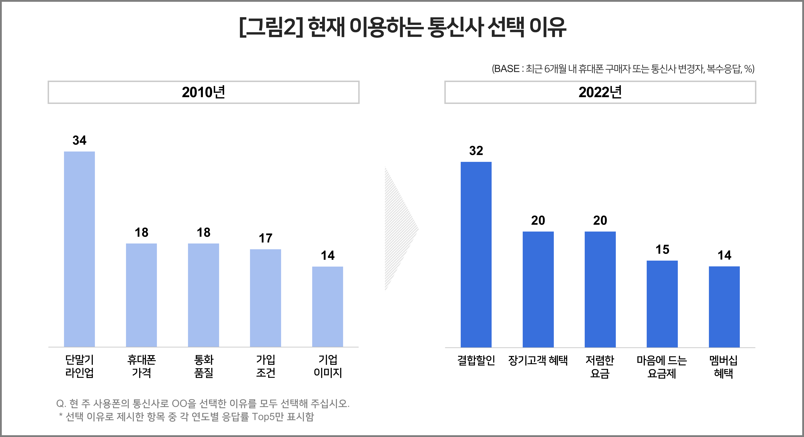

□ 뿐만 아니라 2022년 조사 결과를 통신3사와 알뜰폰 이용자별로 나눠 비교했을 때도 확연한 차이가 있다. 통신3사 이용자는 '결합할인 혜택' 때문이라는 비율이 37~38%였고 '장기고객 혜택'은 20~26%였던 데 비해 알뜰폰 이용자는 각각 3%, 1%에 그쳐 거의 없었다.
□ 반면 알뜰폰 이용자 다수는 저렴한 요금(67%), 마음에 드는 요금제(42%)에 크게 몰려 같은 항목에서 각각 10% 안팎에 머문 통신3사를 크게 앞섰다. 통신3사와 알뜰폰 이용자간 기대 가치에 큰 차이가 있음을 알 수 있다.
○ 사업자마다 식별번호가 다르던 시절 SKT는 ‘011’이 상징하는 넘버원 이미지로 타사를 압도했다. 당시 '011이시죠?'라는 광고 카피가 등장했던 것처럼 품질·서비스 그 이상의 자부심과 만족감을 소비자에게 줬다. 그러나 요즘 소비자가 원하는 것은 가심비보다는 가성비다.
○ SKT는 결합할인과 장기고객혜택 등 알뜰폰이 따라 하기 어려운 서비스 측면에서 앞서지만 요금·요금제에서는 여전히 큰 열세다. 통신 품질은 평준화됐고 통신사 이미지는 더 이상 중요한 선택 기준이 아니다. 가성비를 중시하는 소비 트렌드는 한동안 계속될 것이며 통신사간 선호율 격차도 계속 줄어들 가능성이 있다. 그러나 영원한 것은 없다.

컨슈머인사이트는 비대면조사에 효율적인 대규모 온라인패널을 통해 자동차, 이동통신, 쇼핑/유통, 관광/여행, 금융 등 다양한 산업에서 요구되는 전문적이고 과학적인 리서치 서비스를 제공하고 있습니다. 다양한 빅데이터를 패널 리서치 데이터와 융복합 연계하여 데이터의 가치를 높이고 이를 다양한 산업에 적용하는 데 집중하고 있습니다. 특히 최근에는 100% 모바일 기반으로 전국민 표본 대표성을 가진 조사 플랫폼 '국대패널'을 론칭하고 조사업계 누구나 사용할 수 있도록 개방했습니다.
이 리포트는 컨슈머인사이트가 2005년부터 수행한 ‘이동통신 기획조사’를 바탕으로 한다. 조사는 컨슈머인사이트의 86만 IBP(Invitation Based Panel)를 표본틀로 연 2회(매년 3~4월/9~10월, 회당 표본 규모 약 4만명-17차부터) 실시하며 이동통신 사용 행태 전반을 조사 범위로 한다. 2022년 하반기에는 3만5519명을 조사했으며, 표본추출은 인구구성비에 따라 성·연령·지역을 비례 할당하여, 모바일과 PC를 이용한 온라인 조사로 진행됐다.
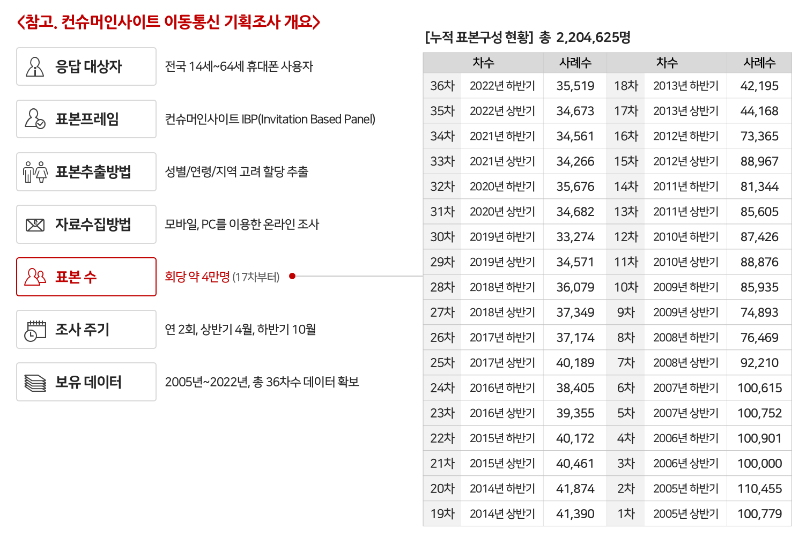
----------------------------------------------------------------------------------------------------------------------
Copyright ⓒ Consumer Insight. All rights reserved. 이 자료의 저작권은 컨슈머인사이트에 귀속되며 보도 이외의 상업적 목적으로 사용할 수 없습니다.
For-more-Information
박경희 본부장 | parkkh@consumerinsight.kr | 02)6004-7619
박지영 수석부장 | parkjy@consumerinsight.kr | 02)6004-7629

